Глава 12.

Распознавание картографических
изображений

12.1. Распознавание объектов
Этап векторизации картографических изображений был подробно рассмотрен в гл.5. Остановимся непосредственно на стадии распознавания картографических объектов [252].
Для распознавания картографического объекта необходимо определить три его главных параметра: тип объекта, метрику (геометрические координаты) и семантику (характеристики объекта). Тип объекта определяется его графическим представлением на изображении и обозначает конкретный объект или класс объекта на карте. Это типичная задача распознавания, согласно которой необходимо соотнести объект с одним из классов в соответствии с его характеристиками. Метрика определяется из положения объекта на изображении, и она различна для разных типов объектов. Линейные объекты представляются своими скелетами, символы - одной или двумя точками, а области - контурами. Семантика отражает некоторые конкретные характеристики объекта (геометрические, конструктивные и др.). Их можно определить двумя способами:
• с помощью графического представления (структуры, цвета и т.д.);
• с помощью специальных условных знаков и символов (текста различных шрифтов, подписей, текстурных элементов и т.д.).
После процесса векторизации получаем векторное описание отрезков вместе с их характеристиками. Для распознавания различных типов объектов разработаны следующие методы:
1. При распознавании линейных объектов для описания эталонов используется атрибутная грамматика. Классификация линейных объектов и типы грамматического описания для большинства линейных объектов даны в работе О.И.Семенкова, С.В.Абламейко, В.И.Берейшика, В.В.Старовойтова [35]. В качестве терминальных
элементов (ТЕ) грамматики используют примитивы, такие как сегмент линии (s), интервал (g), точка (р), замкнутый контур (с). Все терминальные элементы разделены на две группы: конструктивные и связующие. Конструктивные ТЕ используются для получения геометрических: координат линейных объектов, а связующие ТЕ - для соединения конструктивных ТЕ в цепочку. Каждый ТЕ имеет несколько атрибутов (характеристик), таких как длина, толщина, тип и т.д. Описание эталонных линий формируется путем комбинации различных ТЕ. Например описание линейных объектов, сформированных с помощью повторения отрезка незамкнутой линии, точки и промежутка, задается по следующему семантическому правилу:
P:G->sgpgG,
где: G - нетерминальный элемент и начальный символ;
ТЕ имеют следующие атрибуты:
s=: :<толщина><тип><длина>;
§=::<длина>;
р=::<диаметр>.
Для распознавания линейных объектов используется локальный поиск соседних сегментов, принадлежащих одной линии, и сравнение выделенных цепочек сегментов с эталонными ТЕ [35].
2. Для распознавания символов используются два подхода в зависимости от контурного или скелетного представления входной информации. Для распознавания контурного представления символов используется алгоритм, основанный на анализе пространственно-угловых характеристик контура объекта [283]. Контур объекта представляется в форме упорядоченного набора отрезков фиксированной длины, для каждого из которых вычисляются пространственно-угловые характеристики, а конфигурация контура объекта описывается в терминах этих отрезков и характеристик. Процесс распознавания строится на сопоставлении пространственно-угловых характеристик анализируемого контура и набора эталонных контуров. Скелетизиро-ванные объекты распознаются, используя описание объектов в терминах структурных признаков [35,255].
3. Области, показанные заливками и текстурой, представляются своими контурами. Области первого типа, представленные в векторной форме своими контурами, не требуют распознавания; вычисляются только их характеристики. Текстурные регионы необходимо вначале сегментировать. Основным типом текстуры на изображении является структурная текстура (СТ). Основной единицей таких текстур является непроизводный элемент (НЭ) текстуры - связное множество клеток растра, характеризуемое некоторым набором признаков. Простейшим НЭ служит точка растра с яркостью в качестве признака В качестве признаков могут выступать также локальные свойства, характеристики формы НЭ, однородность распределения в нем локального признака, длина НЭ и т. д.
При обработке СТ основной задачей является сегментация на изображении текстурных областей. Она разбивается на ряд подзадач: идентификацию НЭ по их признакам, построение множества всех либо только граничных элементов. Подход, основанный на дистанционном преобразовании, используется для сегментации заливок и текстурных областей [38].

12.2. Знание-ориентированное распознавание
Использование знаний при распознавании карт может позволить значительно улучшить результаты распознавания. Существуют две основные предпосылки использования априорных знаний в системах распознавания картографических изображений:
• знания о предметной области изображения позволяют анализировать сложные ситуации, возникающие в процессе распознавания;
• знания, представленные в виде базы и вынесенные за пределы программных кодов системы, делают последнюю достаточно универсальной и легко перенастраиваемой.
В соответствии с их содержанием знания можно разделить на действительные и управляющие [258].
Действительные знания характеризуют особенности восприятия изображения человеком. Знания этого типа отражают различные характеристики объектов изображения, а также ситуации с их участием. Действительные знания охватывают различные уровни представления графического изображения от уровня сегментов до уровня классов объектов и сцен. На каждом уровне знания представлены в виде описателей эталонных описаний соответствующих сущностей в терминах некоторого формального языка и регулярностей всевозможных значимых отношений между ними.
Действительные знания используются с одной стороны как информация для идентификации отдельно взятых объектов (или сцен)
изображения, с другой стороны - как информация для выдвижения гипотез и сокращения тем самым перебора возможных вариантов при распознавании.
Управляющие знания служат для принятия решений по различным ситуациям, возникающим при распознавании, а также для управления технологическим процессом в целом. Они представляются продукциями вида
ЕСЛИ <выражение> ТО <действие> .
Здесь атрибут <выражение> является булевой функцией над множеством действительных знаний и апостериорной информации, получаемой в процессе обработки графического выражения. Атрибут <действие> определяет конкретные действия при заданных условиях, задаваемые как непосредственно в виде новых параметров текущего состояния технологического процесса, так и некоторыми процедурами, реализующими определенные функции распознавания.
Введенные типы знаний были успешно применены при распознавании картографических объектов, что позволило увеличить достоверность распознавания и расширить класс распознаваемых объектов.

12.3. Интерактивное распознавание
Поскольку автоматически не удается распознать всю карту, то часто используется интерактивная технология цифрования карт, которая включает автоматическую векторизацию и интерактивное цифрование векторизованной информации. В работе наших коллег описана разработанная в ИТК НАН Беларуси система интерактивного цифрования карт .
Система представляет собой интерактивную среду, обеспечивающую цифрование метрической и семантической информации дискретных, линейных и площадных объектов и их подписей в соответствии с заранее подготовленной управляющей информацией, содержащейся в файле априорного описания цифруемых объектов, и оперативное редактирование оцифрованной информации при непосредственном участии и контроле оператора. Данная интегрированная среда содержит средства визуализации векторных и растровых данных, ввода семантической информации и подписей, встроенные автоматические средства цифрования метрической информации, а также средства для оперативного исправления внесенных ошибок цифрования.
Одной из наиболее трудных задач при цифровании карт является цифрование линейных и площадных объектов. В рамках векторизованных данных оно обычно сводится (за малыми исключениями) к объединению множества отрезков, соответствующих участкам средней линии объекта, в некую цепочку. Для этого для каждого текущего отрезка, соответствующего концу оцифрованной цепочки, нужно определить продолжающий отрезок, который становится новым концом цепочки. Этот процесс продолжается до замыкания объекта либо до окончания объекта внутри рабочего окна.
В системе поддерживается несколько способов цифрования протяженных объектов. Первый способ - ручной ввод координат с помощью "мыши" - используется для ввода плохо сканированных объектов или объектов типа "границы песков", не имеющих четко выраженного векторного представления.
Второй - указание продолжающих отрезков с помощью "мыши". Третий способ - автоматическое определение нескольких вариантов продолжения цепочки, их ранжирование и- предложение пользователю. Для этого используется эталонное описание объекта из файла априорного описания цифруемой информации. Пример работы системы в данном режиме приведен на рис. 12.1.
Четвертый способ заключается в автоматическом определении сразу нескольких отрезков, продолжающих цифруемый объект. Для этого, как описано выше, в каждый момент времени определяются потенциальные продолжения цепочки и среди них подсчитывается количество вариантов, попадающих в "хорошие" зоны. Если такой вариант только один, программа "самостоятельно" принимает решение, что именно он является продолжением цепочки, затем рассматривает противоположный конец выбранного отрезка и так далее до исчерпания определенного количества шагов. Если описанное условие не выполняется, программа "приостанавливается" для "консультации" с оператором, т.е. переходит в третий режим цифрования. Как и ранее, здесь учитываются результаты распознавания бергштрихов и зубцов, что позволяет достаточно быстро этим способом цифровать объекты, имеющие четко выраженную структуру.

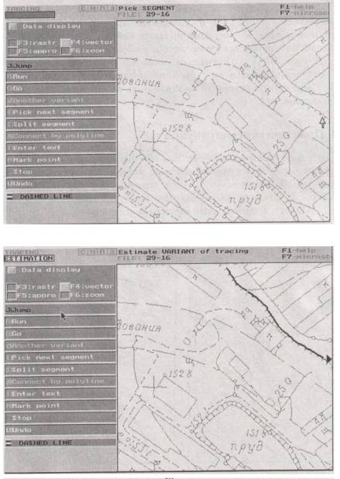

Рис. 12.1. Пример работы системы в режиме автоматического
отслеживания линейного объекта: а) исходное векторизованное
изображение, б) результат автоматического отслеживания объекта

Пятый способ является сочетанием второго и четвертого: пользователь должен указать один из удаленных отрезков, продолжающий цифруемый объект, а программа пытается найти оптимальный путь, состоящий из отрезков векторизованного изображения и соединяющий текущий конец объекта с указанным отрезком.
Все перечисленные способы автоматизации цифрования имеют сугубо "векторную природу" и не могут быть реализованы на растровом представлении.

12.4. Практические результаты
Входные бинарные изображения обычно получаются путем сканирования черно-белых оригиналов карт размера А4-А2. Растровые данные для обработки могут быть представлены в PCX, TIFF и MSP форматах. В качестве выходных форматов используются формат AutoCAD DXB или специальный картографический формат.
Результаты обработки оригиналов карт .показаны на рис.12.2,12.3.

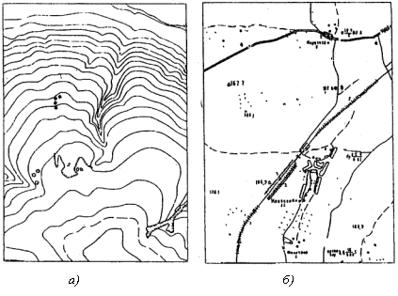
а)
б)
Рис. 12.2. Результаты обработки: а) автоматическая
векторизация, б) распознавание

Время выполнения для каждой операции обычно не превышает нескольких секунд на IBM PC Pentium. Общее время зависит от количества объектов, их длины и набора используемых операций. Среднее время контурного преобразования равно 0,5 мин. для чертежа формата А4, сканированного с разрешением 300 dpi, 4-6 мин. для смешанного варианта и 1 - 2 мин. для "скелетного" варианта. Оригиналы карт размером 500x600 мм обрабатываются с помощью последнего варианта 3-5 мин. Распознавание линейных объектов на изображениях карт, содержащих сложные изолинии (3000 отрезков скелета), занимает около 4 мин. [255].

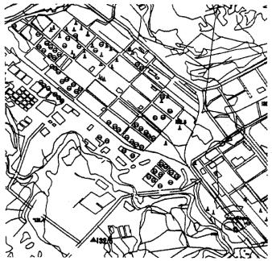

Рис. 12.3. Результат обработки: интерактивное
распознавание участка карты
Время интерактивного распознавания не может быть определено точно, так как зависит от насыщенности карты, опыта оператора и других параметров.

